Colegio Américo Vespucio
Educación Parvularia/Pre Kínder
Interacción y comprensión del entorno /2020

Pensamiento Matemático

Nombre | Curso | Fecha
 | PREKINDER A | _____/____/ 2020

0A1.- Crear patrones sonoros, visuales, gestuales, corporales u otros, de dos o tres elementos.

Actividad 1: señala que manzana continua para completar el patrón.

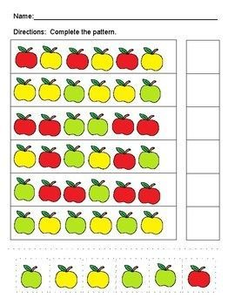
Actividad 2: señala que pez continua para terminar el patrón:
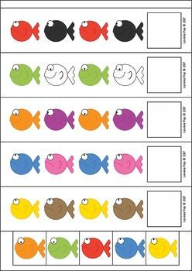

Actividad 3: Nombra los colores que faltan para completar el patrón:

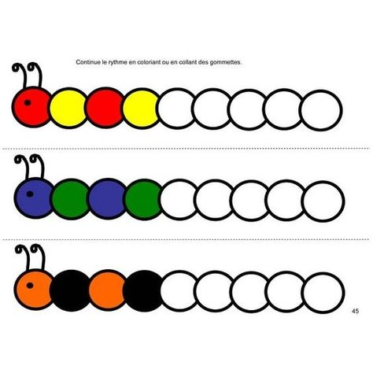

Actividad 4: puedes realizar patrones con 2 o 3 elementos solamente, puedes utilizar cosas de tu casa, por ejemplo:
- Cuchara, cuchara, tenedor, cuchara, cuchara, tenedor…
- Naranja, plátano, naranja, plátano, naranja…
- Vaso, plato, plato, vaso, plato, plato, vaso, plato….

Actividad 5: puedes realizar patrones con tu cuerpo, por ejemplo:
- Cabeza, hombro, rodilla, cabeza, hombro, rodilla, cabeza…
- Aplaudir, aplaudir, chasquido, aplaudir, aplaudir, chasquido, aplaudir…
- Sentarse, pararse, sentarse, pararse, sentarse…
Inventa otras formas de realizar patrones junto a tu familia, recuerda solo 2 o 3 elementos.

